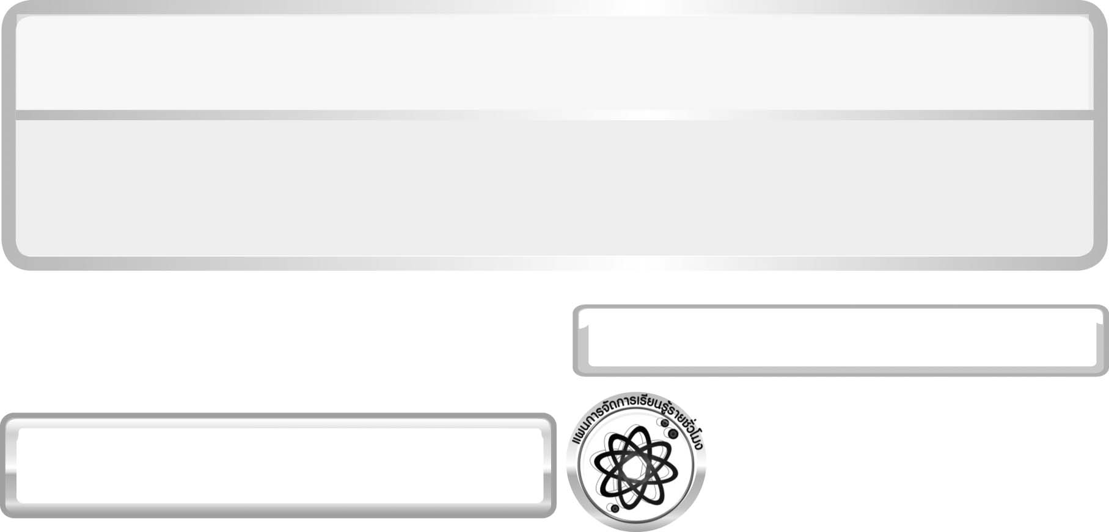
หน่วยการเรียนรู้ที่ 4 สารในชีวิตประจำวัน

แผนการจัดการเรียนรู้ที่ 13 สารรอบตัวมีผลต่อชีวิต
และสิ่งแวดล้อมอย่างไร (2)
ชั้นประถมศึกษาปีที่ 6 เวลา 1 ชั่วโมง

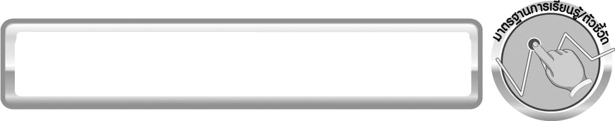
มาตรฐานการเรียนรู้/ตัวชี้วัด

มาตรฐานการเรียนรู้
มาตรฐาน ว 3.2 เข้าใจหลักการและธรรมชาติของการเปลี่ยนแปลงสถานะของสาร
การเกิดสารละลาย การเกิดปฏิกิริยา มีกระบวนการสืบเสาะหาความรู้และจิตวิทยาศาสตร์ สื่อสารสิ่งที่เรียนรู้ และนำความรู้ไปใช้ประโยชน์
ตัวชี้วัด
ว 3.2 ป.6/3 อภิปรายการเปลี่ยนแปลงของสารที่ก่อให้เกิดผลต่อสิ่งมีชีวิตและสิ่งแวดล้อม

มาตรฐานการเรียนรู้
มาตรฐาน ว 8.1 ใช้กระบวนการทางวิทยาศาสตร์และจิตวิทยาศาสตร์ในการสืบเสาะหาความรู้ การแก้ปัญหา รู้ว่าปรากฏการณ์ทางธรรมชาติที่เกิดขึ้นส่วนใหญ่มีรูปแบบที่แน่นอน สามารถอธิบายและตรวจสอบได้ภายใต้ข้อมูลและเครื่องมือที่มีอยู่ในช่วงเวลานั้น ๆ เข้าใจว่าวิทยาศาสตร์ เทคโนโลยี สังคม และสิ่งแวดล้อม มีความเกี่ยวข้องสัมพันธ์กัน
ตัวชี้วัด
1. ว 8.1 ป.6/1 ตั้งคำถามเกี่ยวกับประเด็น หรือเรื่อง หรือสถานการณ์ ที่จะศึกษา
ตามที่กำหนดให้และตามความสนใจ
2. ว 8.1 ป.6/2 วางแผนการสังเกต เสนอการสำรวจตรวจสอบ หรือศึกษาค้นคว้า
และคาดการณ์สิ่งที่จะพบจากการสำรวจตรวจสอบ
3. ว 8.1 ป.6/3 เลือกอุปกรณ์ และวิธีการสำรวจตรวจสอบที่ถูกต้องเหมาะสมให้ได้ผลที่ครอบคลุมและเชื่อถือได้
4. ว 8.1 ป.6/4 บันทึกข้อมูลในเชิงปริมาณและคุณภาพ วิเคราะห์ และตรวจสอบผลกับสิ่งที่คาดการณ์ไว้ นำเสนอผลและข้อสรุป
5. ว 8.1 ป.6/5 สร้างคำถามใหม่เพื่อการสำรวจตรวจสอบต่อไป
6. ว 8.1 ป.6/6 แสดงความคิดเห็นอย่างอิสระ อธิบาย ลงความเห็นและสรุปสิ่งที่ได้เรียนรู้
7. ว 8.1 ป.6/7 บันทึกและอธิบายผลการสำรวจตรวจสอบตามความเป็นจริง มีเหตุผล และมีประจักษ์พยานอ้างอิง
8. ว 8.1 ป.6/8 นำเสนอ จัดแสดงผลงานโดยอธิบายด้วยวาจา และเขียนรายงานแสดงกระบวนการและผลของงานให้ผู้อื่นเข้าใจ

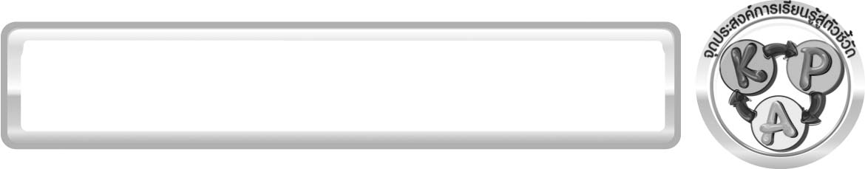
จุดประสงค์การเรียนรู้สู่ตัวชี้วัด

1. ศึกษาแผนภาพ และสรุปเกี่ยวกับการเข้าสู่ร่างกายของสารรอบตัวได้ (P)
2. ศึกษาค้นคว้าและเล่าให้ฟังเกี่ยวกับผลของการใช้สารที่มีต่อชีวิตและสิ่งแวดล้อมได้ (P)
3. อภิปรายเกี่ยวกับการเข้าสู่ร่างกายของสารรอบตัวได้ (K)
4. อธิบายผลกระทบของน้ำเสียที่มีต่อคน พืชและสัตว์ได้ (K)
5. เป็นคนช่างสังเกต ช่างคิดช่างสงสัย และเป็นผู้ที่มีความกระตือรือร้นในการเสาะแสวงหาความรู้ (A)

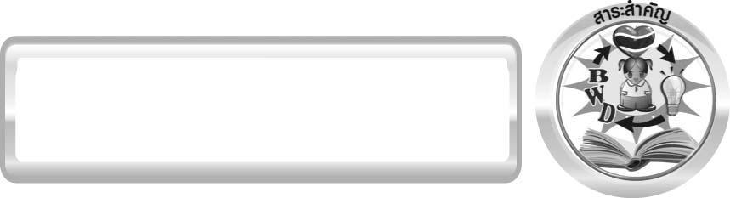
สาระสำคัญ

สารต่าง ๆ ที่อยู่รอบตัวเราสามารถเข้าสู่ร่างกายได้ 3 ทาง คือ การสัมผัสโดยตรง การหายใจนำสารเข้าไป และการรับประทานอาหารที่ปนเปื้อนสารนั้น เมื่อร่างกายได้รับสารบางชนิดอาจจะทำให้รู้สึกคัน เกิดแผลพุพอง หายใจไม่ออก อาเจียน
การได้รับสารเป็นปริมาณมากอาจจะทำให้อวัยวะต่าง ๆ ของร่างกายผิดปกติ จนถึงขั้นพิการหรือเสียชีวิตได้ ดังนั้นการใช้สารรอบตัวจึงต้องใช้ด้วยความระมัดระวังและรอบคอบ โดยศึกษาสมบัติของสารและปฏิบัติตามหลักการใช้สารอย่างเคร่งครัด

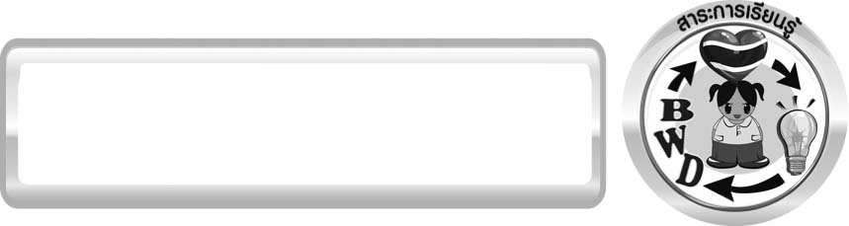
สาระการเรียนรู้

ผลของสารต่อชีวิตและสิ่งแวดล้อม

สมรรถนะสำคัญของผู้เรียน

1. ความสามารถในการสื่อสาร
▪ การอธิบาย การเขียน การพูดหน้าชั้นเรียน
2. ความสามารถในการคิด
▪ การสังเกต การสำรวจ การคิดวิเคราะห์ การจัดระบบความคิดเป็นแผนภาพ
การสื่อความหมาย การทำกิจกรรมโดยใช้กระบวนการทางวิทยาศาสตร์
3. ความสามารถในการแก้ปัญหา
▪ การแก้ปัญหาขณะปฏิบัติกิจกรรม
4. ความสามารถในการใช้ทักษะชีวิต
▪ กระบวนการกลุ่ม

คุณลักษณะอันพึงประสงค์

ใฝ่เรียนรู้
ตัวชี้วัดที่ 4.2 แสวงหาความรู้จากแหล่งเรียนรู้ต่าง ๆ ทั้งภายในและภายนอกโรงเรียนด้วย
การเลือกใช้สื่ออย่างเหมาะสม บันทึกความรู้ วิเคราะห์ สรุปเป็นองค์ความรู้ สามารถนำไปใช้ชีวิตประจำวันได้

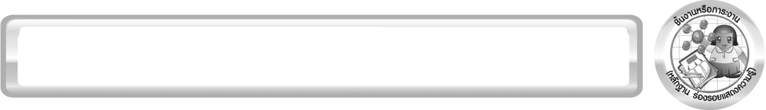
ชิ้นงานหรือภาระงาน (หลักฐาน ร่องรอยแสดงความรู้)

ป้ายนิเทศ ผลของสารรอบตัวต่อชีวิตและสิ่งแวดล้อม

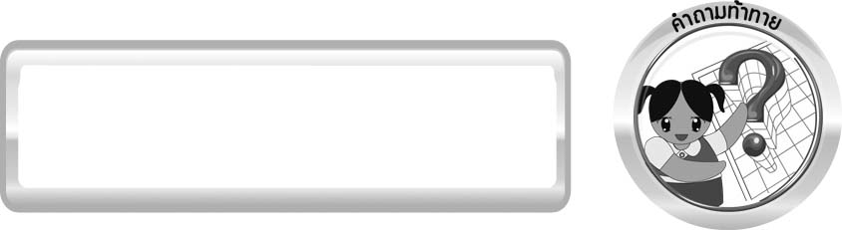
คำถามท้าทาย

(-)

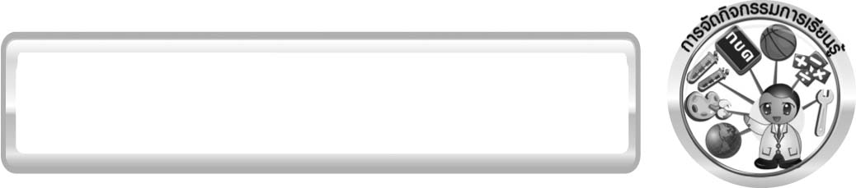
การจัดกิจกรรมการเรียนรู้

ขั้นที่ 1 สร้างความสนใจ (engagement) (5 นาที)
1. ครูทบทวนเกี่ยวกับประโยชน์และโทษของสารรอบตัวและนำเข้าสู่ประเด็นปัญหา
โดยครูใช้คำถามดังนี้
1.1 นักเรียนทราบหรือไม่ สารต่าง ๆ เหล่านี้เข้าสู่ร่างกายเราได้หรือไม่ อย่างไร (ตัวอย่างคำตอบ สารต่าง ๆ ที่อยู่รอบตัวเราสามารถเข้าสู่ร่างกายของเราได้โดยการสัมผัสโดยตรง การหายใจนำสารเข้าไป และการรับประทานอาหารที่ปนเปื้อนสารนั้น)
2. ให้นักเรียนตอบคำถามลงในกระดาษที่ครูเตรียมให้

ขั้นที่ 2 สำรวจและค้นหา (exploration) (20 นาที)
1. ครูอธิบายขั้นตอนและวิธีการทำกิจกรรมที่ 4.11 เรื่อง สารรอบตัวมีผลต่อชีวิตและสิ่งแวดล้อมอย่างไร (ตอนที่ 2) ในใบงานที่ 29 ให้นักเรียนฟังให้เข้าใจอย่างชัดเจน โดยเขียนขั้นตอนลงใน
กระดาษฟลิปชาร์ต และนำขึ้นหน้ากระดาน
2. ให้นักเรียนร่วมกันอภิปรายเกี่ยวกับวิธีทำกิจกรรม จากนั้นครูอธิบายแผนภาพและบอกแหล่งข้อมูลสำหรับค้นคว้าเพิ่มเติม
3. ให้นักเรียนร่วมกันอภิปรายก่อนการทำกิจกรรม โดยใช้แนวคำถามก่อนทำกิจกรรม ดังนี้
3.1 สิ่งที่นักเรียนต้องศึกษาคืออะไร (ตัวอย่างคำตอบ เหตุการณ์ที่แสดงถึงการใช้สาร ที่มีผลต่อชีวิตและสิ่งแวดล้อม)
จากนั้นให้นักเรียนตอบคำถามก่อนทำกิจกรรมในใบงานที่ 29
4. ให้นักเรียนแบ่งกลุ่ม กลุ่มละ 4 คน จากนั้นให้นักเรียนทำกิจกรรมที่ 4.11 เรื่อง สารรอบตัว
มีผลต่อชีวิตและสิ่งแวดล้อมอย่างไร (ตอนที่ 2) และบันทึกผลการทำกิจกรรมในใบงานที่ 29
โดยครูคอยดูแลแนะนำอย่างใกล้ชิด

ขั้นที่ 3 อธิบายและลงข้อสรุป (explanation) (20 นาที)
1. ให้ผู้แทนนักเรียนแต่ละกลุ่มนำเสนอผลการทำกิจกรรม หน้าชั้นเรียนเพื่อเป็นการแลกเปลี่ยน
เรียนรู้ซึ่งกันและกัน
2. ให้นักเรียนร่วมกันอภิปรายผลการทำกิจกรรม โดยครูถามคำถามหลังทำกิจกรรมนักเรียน ดังนี้
2.1 สารที่ตกค้างในสิ่งแวดล้อมคืออะไร (จากข้อมูลของนักเรียน)
มีผลกระทบต่อสิ่งแวดล้อมอย่างไร (จากข้อมูลของนักเรียน)
2.2 สิ่งมีชีวิตจะได้รับสารโดยทางใด (จากข้อมูลของนักเรียน)
การได้รับสารนี้จะมีผลกระทบต่อสิ่งมีชีวิตอย่างไร (จากข้อมูลของนักเรียน)
2.3 มีแนวทางในการปฏิบัติอะไรบ้างที่จะช่วยป้องกันไม่ให้เกิดเหตุการณ์เช่นนั้นอีก (จากข้อมูลของนักเรียน)
2.4 ให้นักเรียนเขียนแผนผังความคิดเรื่อง ผลของสารต่อชีวิตและสิ่งแวดล้อม

(ตัวอย่างคำตอบ
ปาก จมูก ผิวหนัง
ดินเสีย
ผลของสาร
ต่อชีวิตและสิ่งแวดล้อม
ทาง
ร่างกายของสิ่งมีชีวิต
ทำให้
ใน
เข้าสู่
สิ่งแวดล้อม
อากาศเสีย
ทำให้
ทำให้
น้ำเสีย
เจ็บป่วยหรือตาย
ทำให้

แผนผังความคิดเรื่อง ผลของสารต่อชีวิตและสิ่งแวดล้อม)

จากนั้นให้นักเรียนตอบคำถามหลังทำกิจกรรมลงในใบงานที่ 29
3. ให้นักเรียนร่วมกันสรุปผลการทำกิจกรรมและสรุปความรู้เกี่ยวกับ สารรอบตัวมีผลต่อชีวิต และสิ่งแวดล้อมอย่างไร (ตอนที่ 2) ให้ตรงตามจุดประสงค์การเรียนรู้

ขั้นที่ 4 ขยายความรู้ (elaboration) (10 นาที)
ให้นักเรียนร่วมกันนำข้อมูลที่ได้จากการศึกษาค้นคว้าจากเอกสารในกิจกรรม สารรอบตัว
มีผลต่อชีวิตและสิ่งแวดล้อมอย่างไร ของแต่ละกลุ่มจัดทำเป็นป้ายนิเทศเกี่ยวกับ ผลของสารรอบตัวต่อชีวิตและสิ่งแวดล้อม เพื่อเป็นแหล่งเรียนรู้ต่อไป จัดทำเป็นชิ้นงาน

ขั้นที่ 5 ประเมิน (evaluation) (5 นาที)
1. ให้นักเรียนเขียนแสดงความรู้สึกหลังการเรียน ในประเด็นต่อไปนี้
▪ นักเรียนชอบวิธีการเรียนเรื่อง สารรอบตัวมีผลต่อชีวิตและสิ่งแวดล้อมอย่างไรหรือไม่ เพราะเหตุใด
▪ นักเรียนรู้อะไรจากการเรียนเรื่อง สารรอบตัวมีผลต่อชีวิตและสิ่งแวดล้อมอย่างไรบ้าง
▪ สิ่งที่นักเรียนต้องการปรับปรุงเกี่ยวกับการเรียนรู้ของตนเองหรือการทำงานกลุ่มคืออะไร

2. ครูประเมินการเรียนรู้ของนักเรียน ดังนี้
2.1 ประเมินทักษะการคิดวิเคราะห์การสื่อสารและการทำงานร่วมกับผู้อื่น โดยประเมินจากการวางแผนการทำงาน การดำเนินงาน การอภิปราย และสรุปผลการเรียนรู้
2.2 ประเมินความรู้ที่ได้จากการทำกิจกรรม โดยประเมินจากการอภิปรายและสรุปผลการเรียนรู้ โดยใช้แบบประเมินตามสภาพจริง
2.3 ประเมินเจตคติต่อวิธีการเรียนรู้ จากการประเมินตนเองของนักเรียนจากการเขียนแสดงความรู้สึกหลังการเรียน และประเมินคุณลักษณะอันพึงประสงค์

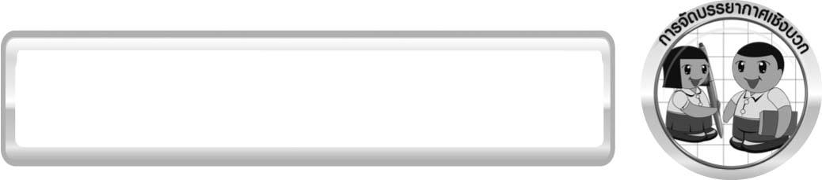
การจัดบรรยากาศเชิงบวก

ครูกระตุ้นให้นักเรียนแสดงความคิดเห็น โดยไม่ต้องกังวลว่าถูกหรือผิด ไม่ต้องกังวลว่าคำตอบจะต้องเหมือนเพื่อนทุกครั้ง ช่วยกันปรับปรุงแก้ไขได้

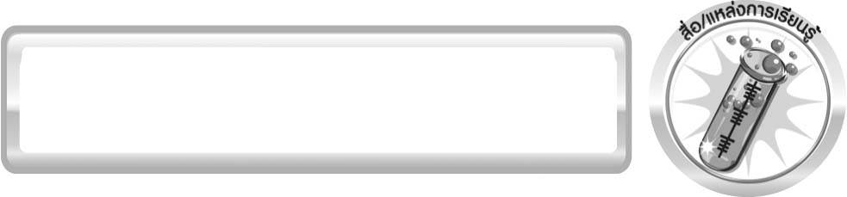
สื่อ/แหล่งการเรียนรู้

1. ใบงานที่ 29 เรื่อง สารรอบตัวมีผลต่อชีวิต และสิ่งแวดล้อมอย่างไร (ตอนที่ 2)
2. แหล่งเรียนรู้ภายในและภายนอกชั้นเรียน

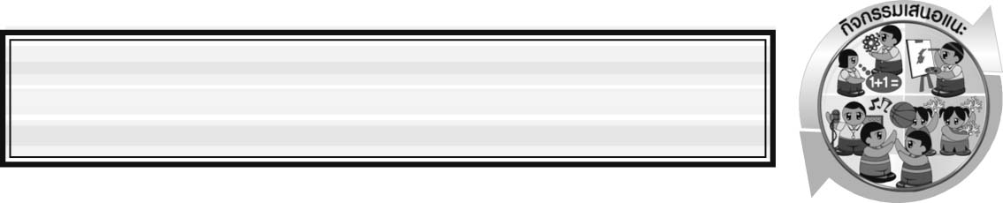
กิจกรรมเสนอแนะ
1. อ่านเรื่องต่อไปนี้ และตอบคำถาม
1.1
ถนนที่จะเข้าไปยังหมู่บ้านที่ 8 ตำบลใจสว่าง มีลักษณะขรุขระ เป็นหลุมเป็นบ่อ ไม่สะดวกต่อการสัญจร ชาวบ้านจึงได้นำหม้อแบตเตอรี่ตะกั่วที่ใช้แล้วมาถมดินทำถนน
ต่อมาพบว่าเด็กส่วนมากในหมู่บ้านที่มีอายุไม่เกิน 6 ปี มีอาการผิดปกติทางการพูดและสายตา ระดับสติปัญญามีแนวโน้มต่ำกว่าปกติ
เมื่อนำดิน น้ำ ผัก ปลา ในหมู่บ้านนี้มาตรวจสอบพบว่ามีปริมาณสารประกอบของตะกั่วมากกว่าปกติ เมื่อนำเส้นผมและเลือดของเด็กมาตรวจสอบก็พบว่ามีปริมาณสารประกอบตะกั่วมากเช่นกัน

1. สาเหตุที่ทำให้เด็กในหมู่บ้านป่วยคืออะไร (ร่างกายมีปริมาณของสารประกอบของตะกั่วมากกว่าปกติ)
2. เพราะเหตุใดปลาที่จับมาจากแหล่งน้ำในหมู่บ้านนี้จึงมีสารประกอบของตะกั่ว
(น้ำฝนละลายสารประกอบของตะกั่วลงสู่แหล่งน้ำ ปลาที่อยู่ในแหล่งน้ำจึงได้รับสารโดยทางปาก (การกิน ดื่ม) ทางเหงือก (การหายใจ) และทางผิวหนัง (การสัมผัส))

1.2
ป้าสำลีมีอาชีพเพาะถั่วงอกขาย ถั่วงอกที่นำมาจากถังเพาะจะมีสีขาวน่ารับประทาน
เป็นที่พอใจของลูกค้า แต่หลังจากนำขึ้นมาจากถังเพาะ 2 ชั่วโมง ถั่วงอกจะเริ่มเหี่ยว และกลายเป็น
สีน้ำตาลไม่น่ารับประทาน
ป้าสำลีสังเกตเห็นลูกชายแช่ผ้าในน้ำยาฟอกขาวแล้วทำให้ผ้าขาวขึ้น จึงลองนำถั่วงอกมาแช่ในน้ำยาฟอกขาวบ้าง พบว่าถั่วงอกมีสีขาวสะอาดและไม่เหี่ยวง่าย
1. การที่ป้าสำลีนำถั่วงอกไปแช่สารฟอกขาวเพื่อให้ถั่วงอกมีสีขาวสะอาด น่ารับประทานเป็นการกระทำที่ถูกต้องหรือไม่ เพราะเหตุใด (ไม่ถูกต้อง เพราะการกินอาหารที่มีสารฟอกขาว
จะเป็นอันตรายต่อระบบทางเดินอาหาร)
2. ถ้ามีปัญหา “ถั่วงอกเหี่ยวและเป็นสีน้ำตาล” นักเรียนจะแก้ปัญหานี้อย่างไร (พรมน้ำบ่อย ๆ เพื่อให้มีความชื้น หรือใช้ผ้าขาวบาง ๆ ชุบน้ำคลุมถั่วงอกไว้)
2. จงยกตัวอย่างเหตุการณ์ที่เกี่ยวข้องกับการเปลี่ยนสถานะ การละลาย การเกิดปฏิกิริยาเคมีที่มีผลต่อชีวิตและสิ่งแวดล้อมมา 1 เหตุการณ์ (การเกิดปฏิกิริยาเคมี : ประชาชนในจังหวัดเชียงใหม่
มีปัญหาเกี่ยวกับระบบทางเดินหายใจเนื่องจากสูดควันที่เกิดจากไฟป่าในประเทศเพื่อนบ้าน การละลายและการเกิดปฏิกิริยาเคมี : ของเสียจากบ้านเรือนละลายลงสู่แหล่งน้ำและเกิดปฏิกิริยาเคมีจนทำให้น้ำกลายเป็นสีดำและเน่าเหม็น)
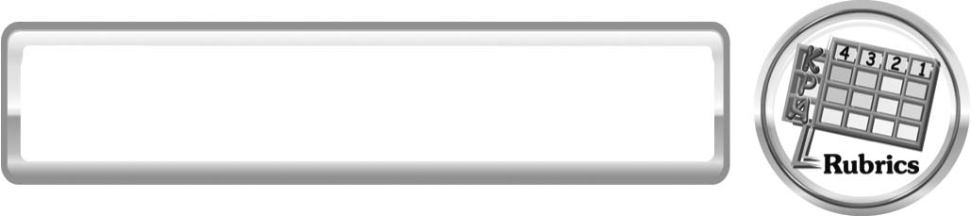
แบบประเมินการเรียนรู้
เกณฑ์การให้คะแนนแบบประเมินการจัดกระทำและนำเสนอป้ายนิเทศ
ตัวชี้วัด | ระดับคะแนน
ตัวชี้วัด | 4 | 3 | 2 | 1
การจัดกระทำและ  นำเสนอป้ายนิเทศ | รวบรวมข้อมูลและจัดกระทำป้ายนิเทศอย่าง  เป็นระบบ และ  นำเสนอด้วยแบบที่  ชัดเจน ถูกต้อง  ครอบคลุมและมีการ  เชื่อมโยงให้เห็นเป็น  ภาพรวม | รวบรวมข้อมูลและจัด  กระทำป้ายนิเทศอย่าง  เป็นระบบ มีการ  จำแนกข้อมูลให้เห็นความสัมพันธ์และนำเสนอด้วยแบบที่  ถูกต้องครอบคลุม | รวบรวมข้อมูลและจัดกระทำป้ายนิเทศได้ มี  การยกตัวอย่างเพิ่มเติม  และนำเสนอด้วยแบบ  ต่าง ๆ แต่ยัง  ไม่ครอบคลุม | รวบรวมข้อมูล จัด  กระทำป้ายนิเทศ  อย่างไม่เป็นระบบ  และนำเสนอไม่สื่อความหมาย และ  ไม่ชัดเจน

เกณฑ์การให้คะแนนแบบประเมินการแสวงหาแหล่งข้อมูล
ตัวชี้วัด | ระดับคะแนน
ตัวชี้วัด | 4 | 3 | 2 | 1
- การวางแผน  ค้นคว้าข้อมูล  จากแหล่งเรียนรู้ | วางแผนที่จะค้นคว้าข้อมูลจากแหล่งเรียนรู้ที่หลากหลายเชื่อถือได้ และมีการเชื่อมโยงให้เห็นเป็นภาพรวมแสดงให้เห็นถึงความสัมพันธ์ของวิธีการทั้งหมด | วางแผนที่จะค้นคว้าข้อมูลจากแหล่งเรียนรู้ ที่หลากหลาย และเหมาะสม แต่ไม่มีการเชื่อมโยงให้เห็นเป็นภาพรวม | วางแผนที่จะค้นคว้าข้อมูลจากแหล่งเรียนรู้ โดยมีครูหรือผู้อื่นแนะนำบ้าง | ไม่มีการวางแผนที่จะค้นคว้าข้อมูลจากแหล่งเรียนรู้อย่างเป็นระบบ
- การเก็บรวบรวม  ข้อมูล | เก็บรวบรวมข้อมูลตามแผนที่กำหนดทุกประการ | เก็บรวบรวมข้อมูลโดยคัดเลือกและ/หรือประเมินข้อมูล | เก็บรวบรวมข้อมูล โดยไม่มีการคัดเลือกและ/หรือประเมินข้อมูล | เก็บรวบรวมข้อมูลเป็นระยะ ขาดการประเมินเพื่อคัดเลือก
3. การจัดกระทำ  ข้อมูลและ  การนำเสนอ | จัดกระทำข้อมูลอย่างเป็นระบบ มีการเชื่อมโยงให้เห็นเป็นภาพรวม และนำเสนอด้วยแบบต่าง ๆ อย่างชัดเจน ถูกต้อง | จัดกระทำข้อมูลอย่างเป็นระบบ มีการจำแนกข้อมูลให้เห็นความสัมพันธ์นำเสนอด้วยแบบ  ต่าง ๆ ได้อย่างถูกต้อง | จัดกระทำข้อมูลอย่างเป็นระบบ มีการยกตัวอย่างเพิ่มเติมให้เข้าใจง่ายและนำเสนอด้วยแบบ  ต่าง ๆ แต่ยังไม่ถูกต้อง | จัดกระทำข้อมูล อย่าง ไม่เป็นระบบ และนำเสนอ ไม่สื่อความหมาย และ ไม่ชัดเจน
4. การสรุปผล | สรุปผลได้อย่างถูกต้อง กระชับ ชัดเจน และครอบคลุม มีเหตุผลที่อ้างอิงจากการสืบค้นได้ | สรุปผลได้อย่าง กระชับ แต่ยัง ไม่ชัดเจนและ ไม่ครอบคลุมข้อมูลจากการวิเคราะห์ทั้งหมด | สรุปผลได้กระชับ กะทัดรัด แต่ไม่ชัดเจน | สรุปผลโดยไม่ใช้ข้อมูล และไม่ถูกต้อง
5. การเขียนรายงาน | เขียนรายงานตรงตามจุดประสงค์ ถูกต้องและชัดเจน และมีการเชื่อมโยงให้เห็นเป็นภาพรวม | เขียนรายงานตรงตามจุดประสงค์อย่างถูกต้อง และชัดเจน แต่ขาดการเรียบเรียง | เขียนรายงานโดยสื่อความหมายได้ โดยมีครูหรือผู้อื่นแนะนำ | เขียนรายงานได้ ตามตัวอย่าง แต่ใช้ภาษา ไม่ถูกต้อง และไม่ชัดเจน

เกณฑ์การให้คะแนนแบบประเมินการปฏิบัติการทำกิจกรรมของนักเรียน
ตัวชี้วัด | ระดับคะแนน
ตัวชี้วัด | 4 | 3 | 2 | 1
1. การทำกิจกรรม  ตามแผนที่กำหนด | ทำกิจกรรมตามวิธีการและขั้นตอนที่กำหนดไว้อย่างถูกต้องด้วยตนเอง มีการปรับปรุงแก้ไข เป็นระยะ | ทำกิจกรรมตามวิธีการและขั้นตอนที่กำหนดไว้ ด้วยตนเอง มีการปรับปรุงแก้ไขบ้าง | ทำกิจกรรมตามวิธีการและขั้นตอนที่กำหนดไว้ โดยมีครู หรือผู้อื่นเป็น ผู้แนะนำ | ทำกิจกรรมไม่ถูกต้องตามวิธีการและขั้นตอน ที่กำหนดไว้ ไม่มีการปรับปรุงแก้ไข
2. การบันทึกผล  การทำกิจกรรม | บันทึกผลเป็นระยะอย่างถูกต้อง มีระเบียบ มีการระบุหน่วย มีการอธิบายข้อมูลให้เห็นความเชื่อมโยงเป็นภาพรวม เป็นเหตุ เป็นผล และเป็นไปตามการทำกิจกรรม | บันทึกผลเป็นระยะ อย่างถูกต้อง มีระเบียบ มีการระบุหน่วย มีการอธิบายข้อมูลให้เห็นถึงความสัมพันธ์เป็นไปตามการทำกิจกรรม | บันทึกผลเป็นระยะ แต่ไม่เป็นระเบียบ ไม่มีการระบุหน่วย และไม่มีการอธิบายข้อมูลให้เห็นถึงความสัมพันธ์ของการ ทำกิจกรรม | บันทึกผลไม่ครบ ไม่มีการระบุหน่วย และไม่เป็นไปตามการทำกิจกรรม
3. การจัดกระทำ  ข้อมูลและ  การนำเสนอ | จัดกระทำข้อมูลอย่างเป็นระบบ มีการเชื่อมโยงให้เห็นเป็นภาพรวม และนำเสนอด้วยแบบต่าง ๆ อย่างชัดเจน ถูกต้อง | จัดกระทำข้อมูลอย่างเป็นระบบ มีการจำแนกข้อมูลให้เห็นความสัมพันธ์ นำเสนอด้วยแบบต่าง ๆ ได้ แต่ยังไม่ชัดเจน | จัดกระทำข้อมูลอย่างเป็นระบบ มีการยกตัวอย่างเพิ่มเติม ให้เข้าใจง่ายและนำเสนอด้วยแบบต่าง ๆ แต่ยังไม่ชัดเจน และ ไม่ถูกต้อง | จัดกระทำข้อมูลอย่าง ไม่เป็นระบบ และมีการนำเสนอไม่สื่อความหมายและ ไม่ชัดเจน
4. การสรุปผลการทำกิจกรรม | สรุปผลการทำกิจกรรมได้อย่างถูกต้อง กระชับ ชัดเจน และครอบคลุมข้อมูลจากการวิเคราะห์ทั้งหมด | สรุปผลการทำกิจกรรมได้ถูกต้อง แต่ยังไม่ครอบคลุมข้อมูลจากการวิเคราะห์ทั้งหมด | สรุปผลการทำกิจกรรมได้ โดยมีครูหรือผู้อื่นแนะนำบ้าง จึงสามารถสรุปได้ถูกต้อง | สรุปผลการทำกิจกรรมตามความรู้ที่พอมีอยู่ โดยไม่ใช้ข้อมูลจากการทำกิจกรรม

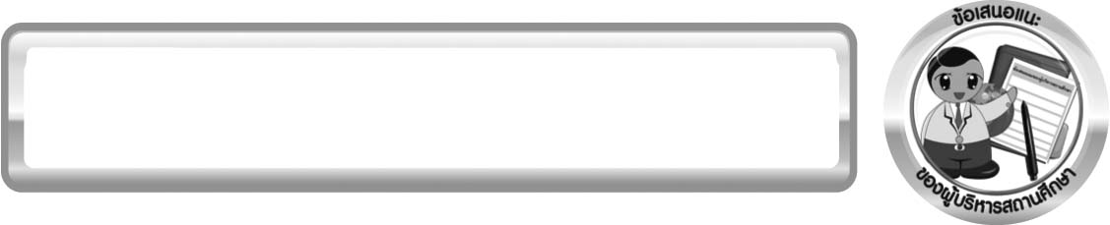
ข้อเสนอแนะของผู้บริหารสถานศึกษา

______________________________________________________________________________
________________________________________________________________________________________________________________________________________________________________________________________________________________________________________________________________________________________________________________________
______________________________________________________________________________
________________________________________________________________________________________________________________________________________________________________________________________________________________________________________________________________________________________________________________________
______________________________________________________________________________
________________________________________________________________________________________________________________________________________________________________________________________________________________________________________________________________________________________________________________________
______________________________________________________________________________
________________________________________________________________________________________________________________________________________________________________________________________________________________________________________________________________________________________________________________________
____________________________________________________________________________________________________________________________________________________________

ลงชื่อ__________________________ (ผู้บริหารสถานศึกษา)
(__________________________)
_________/________/________

บันทึกหลังการสอน

ผลการจัดการเรียนการสอน
______________________________________________________________________________
____________________________________________________________________________________________________________________________________________________________
______________________________________________________________________________
____________________________________________________________________________________________________________________________________________________________
______________________________________________________________________________

ปัญหา/อุปสรรค
______________________________________________________________________________
____________________________________________________________________________________________________________________________________________________________
______________________________________________________________________________
____________________________________________________________________________________________________________________________________________________________
______________________________________________________________________________

แนวทางแก้ไข
______________________________________________________________________________
____________________________________________________________________________________________________________________________________________________________
______________________________________________________________________________
____________________________________________________________________________________________________________________________________________________________
______________________________________________________________________________

ลงชื่อ__________________________(ผู้บันทึก)
(__________________________)
_________/________/________

